**נספח 2 - (Software Design Description (SDD**

הקדמה

להלן מסמך עיצוב המערכת המגדיר את עיצוב המערכת ואת הארכיטקטורה עליה היא בנויה.

הרעיון למערכת נולד מתוך בעיה הקיימת בתוך חניון מכללת אפקה. בחניון אפקה ישנה תופעה שמניית המכוניות היוצאות ונכנסות לחניון וממנו בשלב כלשהו סוטה מכמות המכוניות שנמצאות בחניון בפועל. בכך, לא ניתן להפיק הרבה מידע מנתוני המערכת ולנתחו לכדי מסקנות מהימנות. נוסף על בעיה זו, קיימת בעיה נוספת בחניונים רבים. כאשר החניון מלא, מכוניות לא נכנסות אליו וממשיכות הלאה. זאת למרות שקיימת האפשרות שמיד לאחר שיעזבו את החניון בחיפוש אחר חניה אחרת, תצא מכונית מהחניון ותתפנה חניה לרווחתה של המכונית המבקשת לחנות.

על מנת לנסות לענות על בעיות אלו, מוצעת המערכת StatistiPark. המערכת בנויה ממספר מודולים שיפורטו בהמשך.

תכן ארכיטקטורת המערכת

ארכיטקטורת מערכת StatistiPark

הארכיטקטורה שנבחרה מתבססת על מערכת המורכבת ממספר מודולים. להלן דיאגרמת בלוקים המתארת מודולים אלה יחד עם הסבר על כל אחד מהם.



עיבוד נתונים

איסוף מידע

איסוף מידע  
(סימולטור)

מערך Database



הצגת נתונים למשתמש





תיאור תתי המערכות של מערכת StatistiPark

* איסוף מידע: מודול איסוף המידע אוסף נתונים על מצב החניון בעזרת חיישנים הפרוסים בו.
* מערך Database: מערך הdatabase- אחראי על שמירת כלל הנתונים המגיעים ממודול איסוף המידע ואחזורם עפ"י דרישת מודול עיבוד הנתונים.
* מודול עיבוד הנתונים: לב המערכת. מודול זה מבצע בפועל את האלגוריתמים המייצרים את הסטטיסטיקות והדו"חות השונים. בנוסף, מודול זה גם מבצע את אלגוריתם החיזוי.
* הצגת נתונים למשתמש: מודול המשמש כ-GUI עליו מוצגים המצב הנוכחי של החניון ופלטי מודול עיבוד הנתונים.

UML Class Diagram

מודול הסימולטור

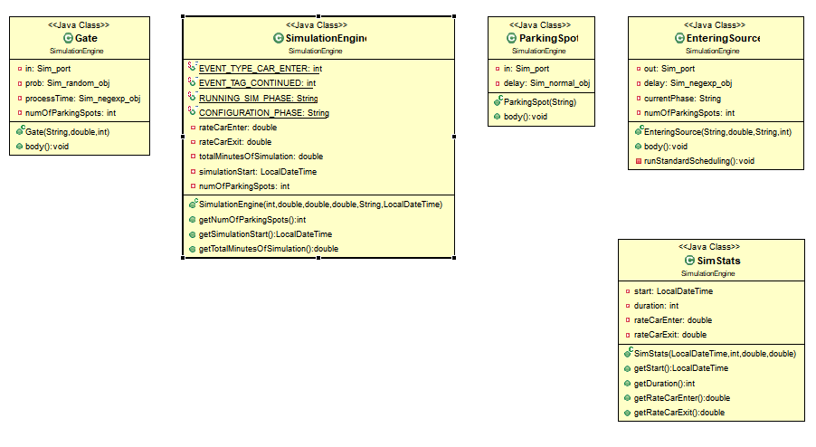

מודול ה-View

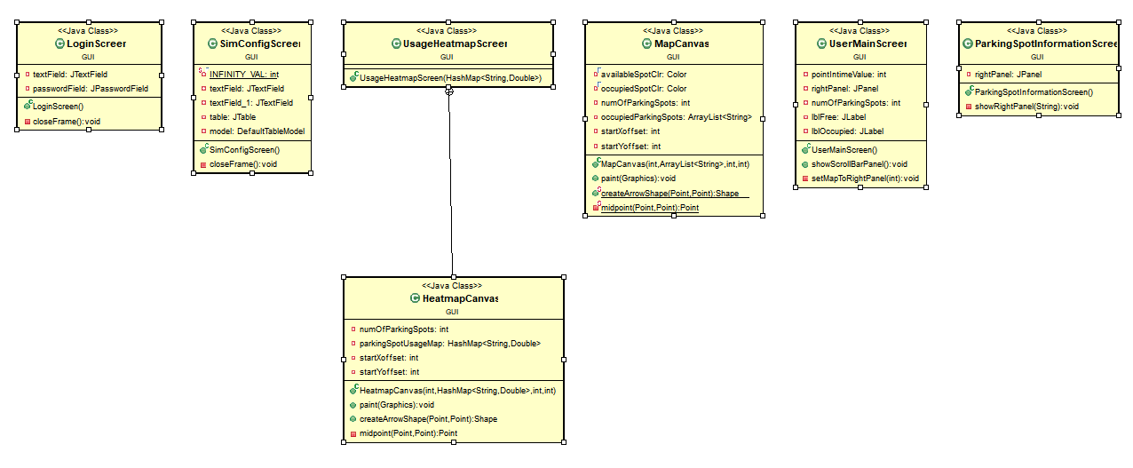

תיאור רכיבי המערכת

|  |  |  |  |  |  |
| --- | --- | --- | --- | --- | --- |
| מזהה רכיב | סוג | מטרה | פלט/קלט פונקציונליים | ממשקים | מידע |
| סימולטור | מודול, חבילת מחלקות | יצירת אירועי כניסת/יציאת מכוניות אל החניון וממנו, ע"פ מודל שרשרת מרקוב. | מקבל ערכי ממוצע ושונות של מודל האירועים הרצוי מממדל המערכת.  מייצר מודל אירועים תואם. | עובד בתיאום עם מודול בסיס הנתונים. משתף מידע עם מודול החיזוי. | הסימולטור מורכב ממחלקות המדמות ישויות שונות בתוך החניון. לדוג, שער החניון, מקום חניה וכו'. המידע נשמר ומנוהל בעזרת מערכי תורים שונים. |
| בסיס נתונים | מודול, חבילת מחלקות | שמירה של נתוני המערכת לטווח ארוך. נתונים אלו ניתנים לאחזור במועד מאוחר יותר ע"י המודולים השונים על מנת לבצע את מטרות המערכת השונות. לדוגמה חיזוי התפנות חניה או יצירת דו"חות. | מקבל קריאות הכנסה ושליפה אל בסיס הנתונים וממנו. מתקשר איתו ומבצע את הקריאות. | מקבל קריאות ממודול הסימולטור וממודול מחולל הסטטיסטיקות. | המידע מבוסס על סכימת בסיס נתונים. |
| מודול החיזוי | מודול, חבילת מחלקות | שימוש מעשי בתאוריית מידול אירועים ע"פ שרשרת מרקוב, ליצירת חיזוי אירועים בהסתברות מסוימת. | מקבל קריאה לביצוע חיזוי, מבצע אותו ומחזיר את תוצאותיו. | עובד למול הController, בסיס הנתונים והסימולטור. |  |
| מחולל דוחות | מודול, חבילת מחלקות | מחולל הדוחות אחראי על יצירת הדוחות השונים אותם מספקת המערכת לבעל החניון ולמפעילו. | מקבל בקשה לחילול דוח מסוים, מייצר אותו ומחזיר למבקש הדוח. | עובד למול בסיס הנתונים וה-Controller. | מכיל פונקציות שונות המייצרות את הדוחות השונים. |
| מודול GUI | מודול, חבילת מחלקות | ממשק משתמש. מציג את מצב המערכת והחניון למשתמש. מקבל קלטים מהמשתמש ומעביר אותם למודול המתאים. | קלט ופלט מהמשתמש וממנו. | מתקשר עם המשתמש ולאחר מכן עובד למול ה-Controller כדי למלא אחר פקודות המשתמש. ה-Controller בתורו מתקשר עם הגורמים הרלוונטיים להשגת המטרה. | מכיל מספר מחלקות המייצרות את חלונות המערכת. |
| Controller | מודול, חבילת מחלקות | ליבת המערכת. ה-Controller אחראי על שמירת רצף העבודה במערכת. שולט על הזרימה של המערכת ומתקשר עם כלל המודולים במערכת על מנת ליצור מערכת שלימה ואחודה. | מכיל את לוגיקת הזרימה של המערכת. מקבל קריאות ומחזיר תשובות למודולים השונים המתקשרים איתו. | כגורם מקשר, ה-Controller מתקשר עם כלל רכיבי המערכת: סימולטור, בסיס הנתונים, מודול החיזוי, מחולל הדוחות וה-GUI. | מכיל את לוגיקת הזרימה של המערכת. |

עיצוב ממשק משתמש

ממשק המשתמש מורכב ממסכים המותאמים לצרכיו של סוג המשתמש המחובר למערכת.

מסך מפעיל חניון – לאחר ההתחברות בתור משתמש רגיל (לא מנהל), יפתח מסך מפעיל חניון. המסך מציג מפה של כלל חניות החניון ומאפשר לזוז על ציר הזמן לקבלת מגוון פרטים על החניון בנקודות זמן שונות, כמו גם חיזויים מתי תתפנה חניה בחניון כאשר הוא מלא.

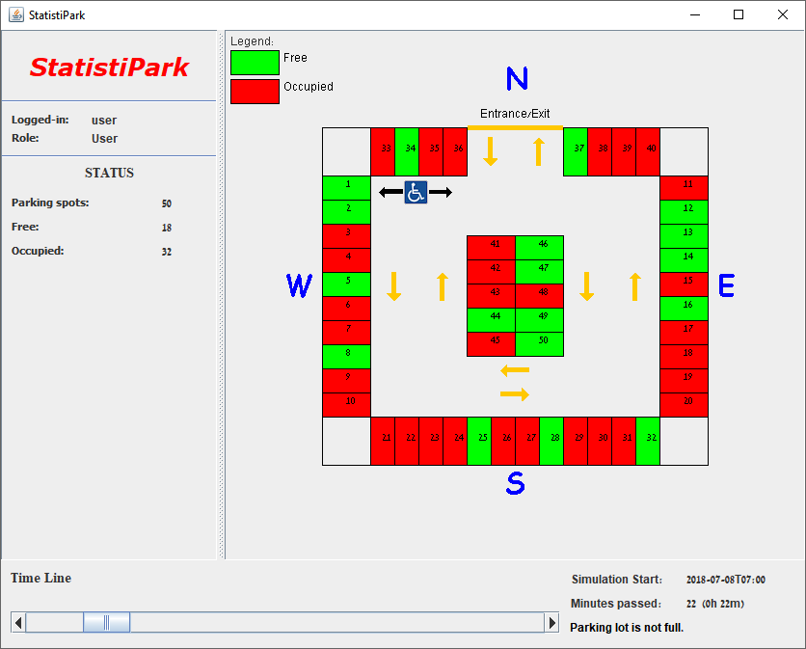

מסך מנהל חניון – לאחר ההתחברות למערכת בתור מנהל חניון יפתח מסך מנהל חניון. המסך מאפשר להריץ סימולציה, לצפות בתוצאות בתצורות שונות ולהתעדכן בנתונים ודוחות שונים.

